Anleitung zur Gewinnung eines Nasopharynx-Tupferexemplars
für klinische Bewertungszwecke.

Produktname: NAsopharynxabstrich mit 80 mm Haltepunkt
Referenz: 117246AA
Manufacturer: ZiggZagg NV
ACHTUNG: Die Abstrichprobenentnahme darf nur von medizinisch geschultem Personal durchgeführt werden.

LESEN SIE BITTE:
- Warnen Sie den Patienten, dass während der Entnahme der Probe ein kurzer Moment des Unbehagens auftreten kann.

- Seien Sie vorsichtig, wenn der Patient kürzlich Folgendes hatte:
  - Kürzliches Nasentrauma oder Operation
  - Deutlich abweichende Nasenscheidewand
  - Chronisch verstopfte Nasenwege
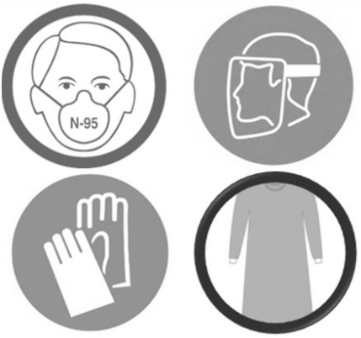
  - Schwere Koagulopathie (Blutgerinnungsstörung)

- Es ist wichtig, persönliche Schutzausrüstung (PSA) anzuziehen.
  - Fittestes N-95 Atemschutzgerät oder höher
  - Augenschutz (Gesichtsschutz oder Schutzbrille)
  - Isolationskleid
  - Saubere, unsterile Handschuhe

- Tupfer:

Step-by-Step Anleitung:
Schritt 1: Seien Sie hygienisch und tragen Sie wichtige PSA
Waschen Sie die Hände mit Seife, tragen Sie Atemschutzmaske, Augenschutz, Isolierkleid und Handschuhe.

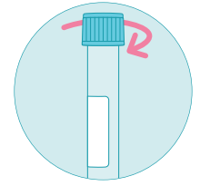 | Schritt 2: Entfernen Sie den Deckel vom Probenröhrchen  ACHTUNG: Legen Sie das Probenröhrchen in einen bestimmten Halter. Wenn das Rohr fällt und Flüssigkeit verschüttet wird, werfen Sie das Rohr weg und nehmen Sie ein frisches.  Trinken oder atmen Sie die Flüssigkeit im Probenröhrchen nicht ein.
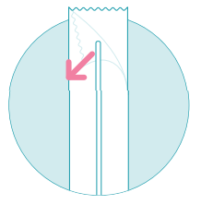 | Schritt 3: Nasenabstrich aus der Verpackung entfernen  Den Nasenabstrich teilweise abziehen. Entfernen Sie den Tupfer aus dem Paket.  Achtung: Berühren Sie NICHT die Spitze und legen Sie den Tupfer nicht auf eine Oberfläche.
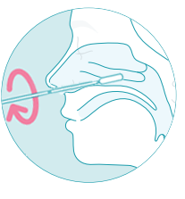 | Schritt 4: Tupfer in das Nasenloch einführen und Nasenprobe sammeln  Neigen Sie den Kopf des Patienten nach hinten. Setzen Sie den Tupfer vorsichtig in die horizontale Position ein und drücken Sie den Tupfer leicht gegen den unteren Teil der Nasenhöhle (dies ist ungefähr halbso lang wie die Länge zwischen Nase und Ohr).  Halten Sie den Tupfer 10 Sekunden lang an Ort und Stelle und drehen Sie ihn 3 Mal, um genügend Proben zu sammeln. STOPPEN Sie das Verfahren und versuchen Sie es mit einem anderen Nasenloch, wenn der Patient Schmerzen erträgt oder wenn ein hoher Widerstand im Nasenloch auftritt. Verwenden Sie KEINE übermäßige Kraft während der Sammlung.
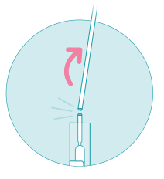 | Schritt 5: Legen Sie den Tupfer in das Probentransportröhrchen  Legen Sie den Tupfer sofort in das Probentransportröhrchen. Stellen Sie sicher, dass die Tupferspitze von der Flüssigkeit im Probenröhrchen bedeckt ist.  Brechen Sie den Tupfer am Hals des Tupfers vorsichtig gegen die Seite des Rohres. Werfen Sie die Griffseite des Tupfers weg.
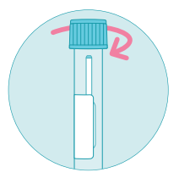 | Schritt 6: Verschrauben Sie den Deckel des Probentransportröhrchens  Schrauben Sie den Deckel des Probentransportröhrchens fest, um ihn zu schließen. Befestigen Sie den Patientenaufkleber am Schlauch. Falls erforderlich, stellen Sie die Probe in den Kühlschrank (+4 °C) bis zum Versand ins Labor.

Verwendungszweck
Steriles Einwegprodukt, das zur Entnahme der nasopharyngealen Probe von Erwachsenen für klinische Bewertungszwecke bestimmt ist.

Leistungsmerkmale
Der Tupfer ist ein gebrauchsfertiger steriler Tupfer, der zum Sammeln der Nasopharynxprobe verwendet werden soll, die für die Analyse auf das Vorhandensein von Organismen oder anderen klinischen Markern für Krankheiten verwendet wird. Der Tupfer ist für den kurzen Kontakt mit dem menschlichen Körper ausgelegt und sollte gemäß den Anweisungen verwendet werden. Der Tupfer ist nicht wiederverwendbar und sollte nach Gebrauch entsorgt werden. Der Tupfer wird in einem medizinischen Papierbeutel verpackt, mit einer Kunststofffolie versiegelt und mit EO-Gas sterilisiert. Die Sterilisation ist auf der Verpackung angegeben.
Risiken
Die normale Verwendung des Gerätes sollte nicht zu unerwünschten Nebenwirkungen führen.
Verwenden Sie den Tupfer nicht, wenn:
- Es gibt Hinweise auf eine Beschädigung des Pakets
- Es gibt Hinweise auf eine Kontamination des Tupfers
- Das Ablaufdatum ist abgelaufen
- Das Paket ist geöffnet oder beschädigt
- Es gibt andere Anzeichen einer Verschlechterung
Lagerung
Lagern Sie die Tupfer zwischen 2-30°C.
Einschränkungen
Befolgen Sie die empfohlenen Richtlinien für klinische Tests für die optimale Probenentnahmemethode. Die Verwendung des Tupfers mit analytischen Tests ist stets von der Partei, die die Analyse durchführt, zu validieren.
Warnungen
- Befolgen Sie diese Anweisungen sorgfältig
- Tupfer können nicht erneut sterilisiert oder wiederverwendet werden
- Tupfer nicht neu einpacken
- Verwenden Sie den Tupfer nicht für andere Anwendungen als den vorgesehenen Verwendungszweck.
- Verwenden Sie den Tupfer nicht, wenn er sichtbar beschädigt ist (d. h. gebrochen, verformt oder verlängert)
- Der Hersteller kann nicht für die unbefugte und/oder uneingeschränkte Verwendung des Tupfers verantwortlich gemacht werden.
Entsorgung
Nicht benutzte Tupfer können als normaler Abfall entsorgt werden.
Gebrauchte Tupfer sollten als kontaminiertes Material betrachtet und nach folgenden Verfahren für (potenziell) infektiöse Materialien entsorgt werden. Die Entsorgung sollte immer in Übereinstimmung mit den geltenden (lokalen) Vorschriften erfolgen und liegt in der alleinigen Verantwortung des Labors.
Bei Zwischenfällen
Jeder schwerwiegende Vorfall im Zusammenhang mit dem Nasopharynxabstrich muss ZiggZagg NV oder dem Vertreiber des Tupfers und der Föderalen Agentur für Arzneimittel und Gesundheitsprodukte (FAMHP) in Belgien gemeldet werden.

